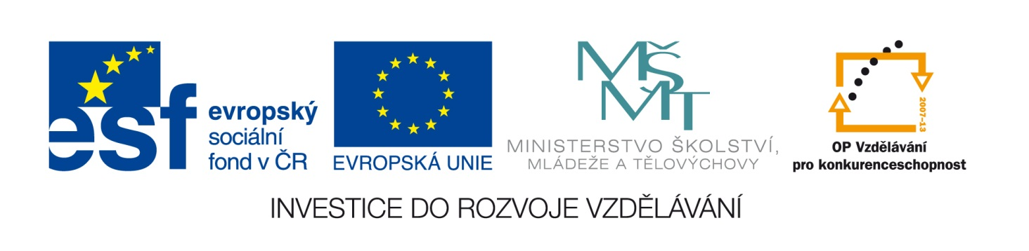

NÁZEV ŠKOLY : ZÁKLADNÍ ŠKOLA A MATEŘSKÁ ŠKOLA PRYSK, OKRES ČESKÁ
LÍPA, PŘÍSPĚVKOVÁ ORGANIZACE
AUTOR: Mgr. JANA VOSTŘELOVÁ
NÁZEV : VY_32_INOVACE_16_ČESKÝ JAZYK_HLÁSKY
ČÍSLO PROJEKTU : CZ.1.07/1.4.00/21.1705
ANOTACE : Žáci si ověřují získané znalosti pravopisu měkkých a tvrdých souhlásek a správné používání krátkých a dlouhých samohlásek. Učivo 2.ročníku.

OPAKOVÁNÍ A PROCVIČOVÁNÍ UČIVA 2.ROČNÍK PRACOVNÍ LIST

- V UVEDENÉM TEXTU PASTELKOU OZNAČ CHYBY :
Hanycka a Jiřýk majý prázdnini.
Pojedou s tatínkem na hori.
Nasedajý do vlaku a mávají mamince.
Už se těšý na hri na sněhu.
- OPRAVENÝ TEXT ZE CVIČENÍ 1.PŘEPIŠ SPRÁVNĚ .
……………………………………………………………………………………………
……………………………………………………………………………………………
……………………………………………………………………………………………
…………………………………………………………………………………………..
- VYBER SLOVA Z NÁPOVĚDY A DOPLŇ DO VĚT.
Nápověda: r_t_ř_ , žlut_ ,vážk_ , jahod_ , bucht_ , n_zk_ , ,peč_vo
Květ pampelišky je __________ . Na zahrádce zrají ___________ . U vody létají
__________ . Maminka upekla __________ . Opak slova vysoký je _________.
Brnění nosí _________ . V pekárně prodávají ___________ .

- DOPLŇTE CHYBĚJÍCÍ SAMOHLÁSKY u, ú, ů .
_terý, _kol, d_m, m_žeš, _cta, k_ň, _nese, _drží, muchom_rka, _cho, s_l
- DOPLŇ a,á; e,é; i,í
M_te r_di zv_ř_t_ ? Kr_l_k je dom_c_ m_zl_č_k. Ř_k_m_ mu Uš_č_k.

